2015-2016学年高一年级第一学期第二学段考试
数学试卷
（满分100分 考试时间90分钟）
命题： 审定：
一、选择题：（本大题共12小题，每小题3分，共36分．在每小题的4个选项中，只有一项是符合题目要求的．）
1．设全集U＝R，A＝{x|x＞0}，B＝{x|x＞1}，则A∩_{U}B＝( )．
A．{x|0≤x＜1} B．{x|0＜x≤1} C．{x|x＜0} D．{x|x＞1}
2．下列四个图形中，不是以x为自变量的函数的图象是( )．
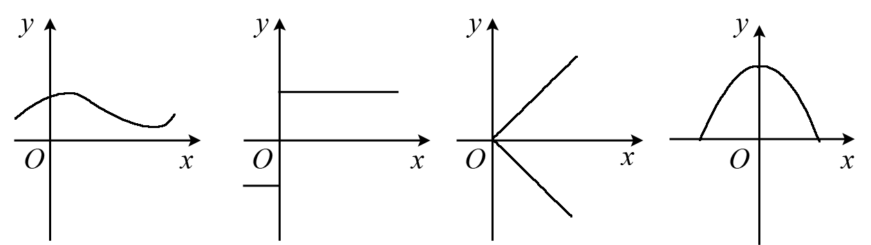
A B C D
3．有一个几何体的三视图如下图所示，这个几何体应是一个( )
A.棱台 B.棱锥 C.棱柱 D.都不对

主视图 左视图 俯视图
4．已知两条直线，且，则满足条件的值为
A. B. C . D .
5．已知，则直线与直线的位置关系是 （ ）
- 平行 B．相交或异面 C．异面 D．平行或异面
6．半径为的半圆卷成一个圆锥，则它的体积为（ ）
A． B． C． D．
7．如果直线沿轴负方向平移个单位再沿轴正方向平移个单位后，又回到原来的位置，那么直线的斜率是（ ）
A．$−\frac{1}{3}$ B． C．$\frac{1}{3}$ D．
8．若log₂ a＜0，${\left(\frac{1}{2}\right)}^{b}$＞1，则( ).
A．a＞1，b＞0 B．a＞1，b＜0 C．0＜a＜1，b＞0 D．0＜a＜1，b＜0
9．下列函数f(x)中，满足“对任意x₁，x₂∈(0，＋∞)，当x₁＜x₂时，都有f(x₁)＞f (x₂)的是( ).
A．f(x)＝$\frac{1}{x}$ B．f(x)＝(x－1)² C ．f(x)＝e^{x} D．f(x)＝ln(x＋1)
10．奇函数f(x)在(－∞，0)上单调递增，若f(－1)＝0，则不等式f(x)＜0的解集是( ).
A．(－∞，－1)∪(0， 1) B．(－∞，－1)∪(1，＋∞)
C．(－1，0)∪(0，1) D．(－1，0)∪(1，＋∞)
11．已知函数f(x)＝$\left\{\begin{matrix}{\text{log}}_{2}x，x＞0 \\ f(x＋3)，x≤ 0\end{matrix}\right.$，则f(－10)的值是( ).
A．－2 B．－1 C．0 D．1
12．在正方体ABCD-A₁B₁C₁D₁中，M、N分别为棱BC和棱CC₁的中点，则异面直线AC和MN所成的角为（ ）
A．30° B．45° C．90° D． 60°
二、填空题：（本大题共4小题，每小题3分，共12分．将答案填在题中横线上．）
13．点直线的距离是 ．
14．若f(x)＝(a－2)x²＋(a－1)x＋3是偶函数，则函数f(x)的增区间是 ．
15．圆柱的侧面展开图是边长分别为的矩形，则圆柱的体积为 ．
16．已知为直线，为平面，有下列四个命题：
（1） ，则； （2） ，则；
（3） ，则； （4） ，则；
其中正确命题是 ．

数学答题卡
一、选择题：（本大题共12小题，每小题3分，共36分．）
题号 | 1 | 2 | 3 | 4 | 5 | 6 | 7 | 8 | 9 | 10 | 11 | 12
答案
二、填空题：（本大题共4小题，每小题3分，共12分．将答案填在题中横线上．）
13 14 15 16
三、解答题：（本大题共5小题，共52分．解答应写出文字说明、证明过程或演算步骤．）
17．(10分) 已知函数f(x)＝lg(3＋x)＋lg(3－x)．
(1)求函数f(x)的定义域；
(2)判断函数f(x)的奇偶性，并说明理由．

班级 姓名 考场 考号

18．（本小题满分10分）已知三角形△ABC的三个顶点是
（1） 求边上的高所在直线的方程；
（2） 求边上的中线所在直线的方程。

19.(本小题满分10分）如下图,建造一个容积为，深为，宽为的长方体无盖水池，如果池底的造价为，池壁的造价为，求水池的总造价。

20．(10分)某租赁公司拥有汽车100辆．当每辆车的月租金为3 000元时，可全部租出．当每辆车的月租金每增加50元时，未租出的车将会增加一辆．租出的车每辆每月需要维护费150元，未租出的车每辆每月需要维护费50元．
(1)当每辆车的月租金定为3 600元时，能租出多少辆车？
(2)当每辆车的月租金定为多少元时，租赁公司的月收益最大？最大月收益是多少？

- (12分)边长为2的正方形ABCD中，
- 点E是AB的中点，点F是BC的中点，将三角形AED、三角形DCF分别沿DE、DF折起，使A,C两点重合于点A₁，求证A₁D⊥EF.
- 当BE=BF=$\frac{1}{4}$ BC时，求三棱锥A₁-EFD的体积。

